Национальный академический Большой театр оперы и балета Республики Беларусь находится в городе Минске. В качестве самостоятельного культурного объединения он существует с 1930-х годов, хотя история его формирования гораздо глубже. Постановки театра пользуются большой популярностью среди жителей и гостей города, многие из них удостаивались высоких наград. После проведенной в 2006–2009 годах реконструкции удалось оснастить театральную площадку всем необходимым современным оборудованием для воплощения на сцене самым смелых задумок.
Восстановлен и исторический интерьер здания, который интересует многих не менее постановок, сотрудники учреждения организуют экскурсии по театру и фотосессии в интерьерах, также можно посетить творческие встречи. Репертуар театра в наши дни отличается широтой, здесь можно увидеть оперные и балетные постановки, есть спектакли, рассчитанные на детей, также проводятся музыкальные концерты. Театр имеет несколько филиалов в других городах республики — Могилеве, Новополоцке, Гомеле.
Репертуар театра многообразен — на сцене можно увидеть спектакли по произведениям, признанным шедеврами мировой классики, национальные и современные постановки. Коллектив Большого регулярно радует публику премьерами, восстанавливая прежнее и демонстрируя новое авторское прочтение классических постановок, зрителям также открывают новые имена, которые знакомят с интересными современными культурными веяниями. В афише театра представлены такие оперы, как «Травиата», «Турандот», «Тоска», «Мадам Баттерфляй», «Царская Невеста», «Свадьба Фигаро», оперетта «Летучая мышь» и многие другие.
Среди балетных постановок — «Лауренсия», «Спящая красавица», «Ромео и Джульетта», «Бахчисарайский фонтан», «Спартак». Есть спектакли, рассчитанные и на самых юных зрителей — к примеру, оперы «Доктор Айболит», «Терем-теремок», балетные постановки «Маленький принц», «Щелкунчик», «Три поросенка». Проводятся музыкальные вечера — концерты, приуроченные к определенным событиям и темам, вечера романсов. На сцене театра выступают и гастролирующие коллективы, известные по всему миру. Театр реализует несколько масштабных проектов, среди них — международный фестиваль «Балетное лето», фестиваль классической музыки «Вечера Большого театра в замке Радзивиллов», «Большой новогодний Бал».

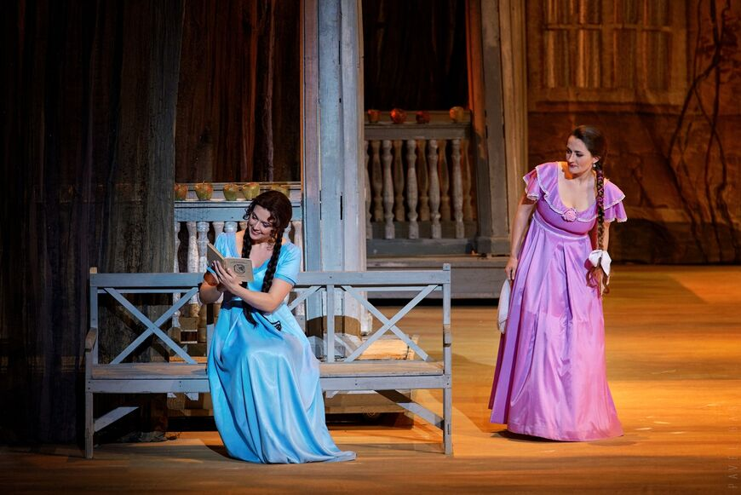
Залы Большого театра оперы и балета
В распоряжении театра 3 зала — основная сцена, малая сцена, камерный зал имени Л. П. Александровской (для проведения музыкальных концертов). Площадь основной сцены составляет 698 м², она оборудована подъемно-опускными площадками. Благодаря специальным люкам-провалам на площадках артисты могут неожиданно появляться на сцене или исчезать с нее. Оснащена механизмами и оркестровая яма, вследствие чего музыканты могут играть на разных уровнях. При необходимости ее можно убрать в карман, находящийся под сценой. Наклон сцены по отношению к зрителям составляет 4 градуса, что позволяет добиться хорошего обзора из любой точки.

Билеты
Стоимость билетов зависит от конкретной постановки, как правило, самые бюджетные места в зале можно приобрести за 5 белорусских рублей. Стоимость билетов на балет «Спящая красавица», к примеру, варьируется от 5 до 120 белорусских рублей, на оперу «Свадьба Фигаро» — от 6 до 90 белорусских рублей.
С актуальной стоимостью билетов можно ознакомиться на официальном сайте Большого театра оперы и балета в Минске: https://bolshoibelarus.by

История
До образования театра в стране существовало несколько профессиональных крепостных театров, основу репертуара, как правило, составляли итальянские и французские оперы, а также балет. Позднее стали появляться белорусские оперы, к примеру, «Чужое багацце нікому не служыць», созданная Яном Голандом. Знаковым событием в истории национальной оперы стала в 1850-х годах постановка «Селянки» («Идиллии»), представленная на сцене Минского городского театра. В начале ХХ века оперное и балетное искусство объединили с драматическим направлением, все труппы работали в первом белорусском государственном театре.
Позднее стало очевидно, что оперное и балетное направления должны развиваться самостоятельно, так появилась Белорусская государственная студия оперы и балета, занимавшаяся подготовкой артистов и постановкой спектаклей. Государственный театр оперы и балета был открыт в 1933 году в Минске постановкой оперы «Кармен». В 1939 году по проекту архитектора Иосифа Лангбарда для театра было возведено здание в стиле конструктивизма. По задумке архитектора он должен был походить на грандиозный римский амфитеатр, однако расходы на строительство сократили, и пришлось отказаться от некоторых элементов, также уменьшились итоговые размеры здания.
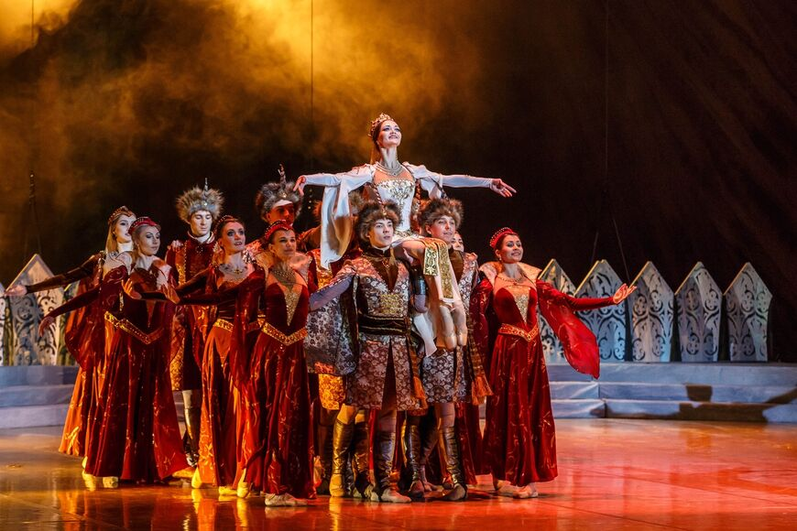
В репертуаре театра были классические спектакли, активно развивалось самобытное направление — национальные оперные и балетные постановки. Во время Великой Отечественной войны зданию был нанесен ущерб, а его имущество было разграблено. После освобождения Минска от оккупации труппа театра вернулась в город, продолжая работать над постановками. В здании проводилась реконструкция, в это время появилась ярусная планировка зала, лепная отделка. Возле сооружения был создан уютный парк. В последующие годы серьезно расширялся репертуар, в нем сочетался успешный опыт предшественников и новые культурные веяния. В структуре учреждения появились Детский музыкальный театр-студия и «Белорусская капелла».
В 2006 году начались работы по реконструкции и реставрации здания театра, в своей работе специалисты опирались на сохранившиеся исторические фотографии сооружения и эскизы архитектора. Важно было сохранить исторические интерьеры и оснастить залы современным оборудованием. Торжественное открытие обновленного здания состоялось в 2009 году.
И так приглашаю вас ознакомится с некоторыми пьесами, которые предлагает Большой театр. Для этого Вам достаточно считать QR-коды на данной карте

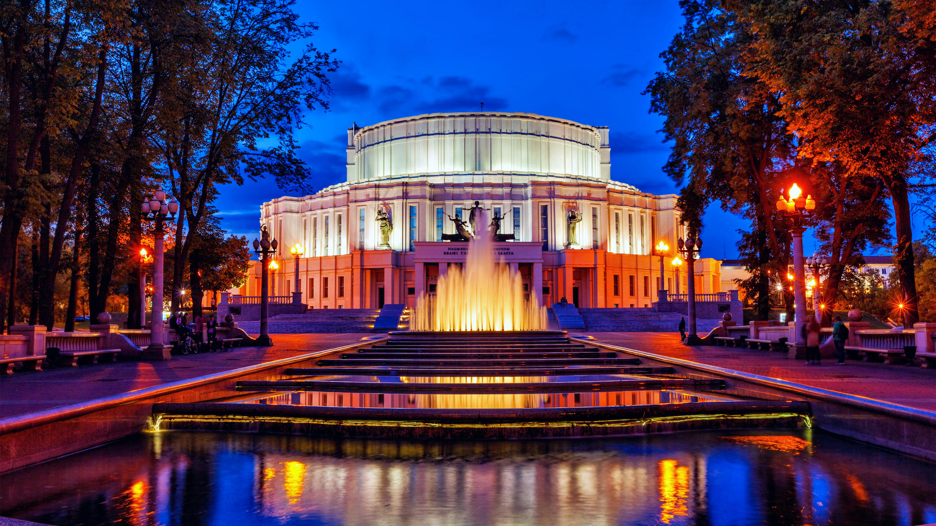
Спящая красавица
ЩЕЛКУНЧИК
ЛЕБЕДИНОЕ ОЗЕРО
ПЕТРУШКА

Кроме этого Национальный академический Большой театр оперы и балета Республики Беларусь ставит свои постановки в Несвижком замке. Резиденция рода Радзивиллов стала для Большого театра вторым домом и главной летней фестивальной площадкой. Почти десять лет звезды балетной, оперной сцены и музыканты оркестра театра с радостью выезжают из родных театральных стен и дарят гостям старинного Несвижа радость встречи с шедеврами мировой оперной и балетной классики. В течение трех дней тысячи зрителей могут увидеть и услышать классические и современные произведения, показы которых проходят на нескольких сценических площадках: во внутреннем дворе и Театральном зале замка Радзивиллов, а также в стенах одного из красивейших барочных костелов Европы – костеле Божьего Тела. Также в Несвиже есть театр им. Уршули Радзивилл Несвижского районного центра культуры и досуга.
Про него вы можете узнать, перейдя по QR-коду

